

|  |
| --- |
| RiSiRi Magazijn |
| Functioneel ontwerp |
| Type: Functioneel Ontwerp  Auteur: Max den Ouden  Datum: 31-8-2018  Versie: 1.0 |

Inhoudsopgave

1. Inleiding 2

2. Beschrijving van de functionaliteiten 3

3. MoSCoW-analyse 3

3.1 Must have 3

3.2 Should have 3

3.4 Could have 3

3.5 Won’t have 3

4. Beschrijving van de gekozen oplossing 4

5. Ontwerp 5

5.1 Wireframes 5

5.2 Use case diagram 6

5.3 Use case beschrijving voorbeeld 7

6. Benodigde apparatuur 10

7. Organisatorische consequenties 11

Accordering 12

# 1. Inleiding

Dit functioneel ontwerp beschrijft de inhoud van het project **RiSiRi Magazijn Applicatie**.

Het functioneel ontwerp is tot stand gekomen na overleg met zowel intern betrokken personen als externe betrokkenen. De betrokken partijen zijn:

* **Marieke Slabbekoorn**, als opdrachtgever van het project.
* **Vincent Brunings,** als coach van dit project.
* **Max den Ouden,** als projectleider/scrummaster van dit project.
* **Owen Vermeulen,** als projectlid.
* **Erwin Jobse,** als projectlid
* **Jop de Meurichy,** als projectlid

Het project is opnieuw gestart na een gefaalde poging van 2 examenleerlingen.

RiSiRi wilt een manier om de registraties van uitleningen, meldingen, artikelen en klanten bij te houden. Momenteel wordt dit handmatig in een Excel sheet bijgehouden, zij willen dit graag overzichtelijk hebben zodat het gebruik ervan makkelijker wordt en de gegevens beter opgeslagen zijn, daarnaast komen er nog andere functionaliteiten.

Dit document beschrijft de functionaliteiten in detail.

# 2. Beschrijving van de functionaliteiten

De applicatie moet kunnen:

**Deze sprint**

- Artikelen toevoegen, bewerken, verwijderen en tonen

- Klanten toevoegen, bewerken, verwijderen en tonen

- Gebruikers Rechten verlenen

**Volgende sprint**

- Uitleningen toevoegen, bewerken, verwijderen en tonen

- Overzicht tonen van alle uitleningen die te laat of niet ingeleverd zijn

- Een melding geven bij het opstarten van de applicatie met alle uitleningen die te laat of ingeleverd zijn.

- Klanten een bericht sturen als hun uitlening overtijd is.

# 3. MoSCoW-analyse

3.1 Must have  
Er moeten 2 groepen gebruikers zijn. Beheerder en gebruiker. De beheerder kan in de front-end en zal ook in de back-end kunnen ook kan hij klanten en artikelen verwijderen. De gebruiker kan in de front-end klanten en artikelen aanmaken en bewerken.

## 3.2 Should have

Een leeg wordpress thema.

De mogelijkheid om ov-nummers te scannen van studenten pasjes.

## 3.4 Could have

Uitleningen en reserveringen maken, bewerken verwijderen.

Overzicht van alle uitleningen die te laat en niet ingeleverd zijn.

Mailbericht naar klant als zijn uitlening verlopen is.

## 3.5 Won’t have

N.V.T.

# 4. Beschrijving van de gekozen oplossing

De oplossing die wij RiSiRi bieden is het maken van een Wordpress plugin waar de gewenste functionaliteiten in verwerkt worden. Er hoort ook een leeg wordpress thema bij waar de plugin in gebruikt wordt.

In het systeem wordt een Beheerder aangemaakt die vervolgens andere beheerders en gebruikers kan toevoegen aan de applicatie. De gebruiker moet in de applicatie nieuwe artikelen kunnen aanmaken en bewerken. Ook moeten er klanten aangemaakt en bewerkt kunnen worden. De gebruiker moet uitleningen kunnen aanmaken en bewerken. De beheerder moet dit ook allemaal kunnen en regels in alle drie de categorieën kunnen verwijderen. De gebruiker moet een overzicht kunnen openen van alle uitleningen die te laat of niet ingeleverd zijn. De beheerder moet deze op ingeleverd kunnen zetten. De applicatie moet een melding weergeven elke keer als deze geopend wordt met alle uitleningen die te laat of niet ingeleverd zijn, als deze er niet zijn wordt er geen melding weer gegeven. De applicatie moet een mail sturen naar de klanten die te laat zijn met het inleveren van hun artikel.

Daarnaast moet de gebruiker een reservering kunnen aanmaken, bewerken en verwijderen. De applicatie wordt gemaakt.

# 5. Ontwerp

## 5.1 Wireframes

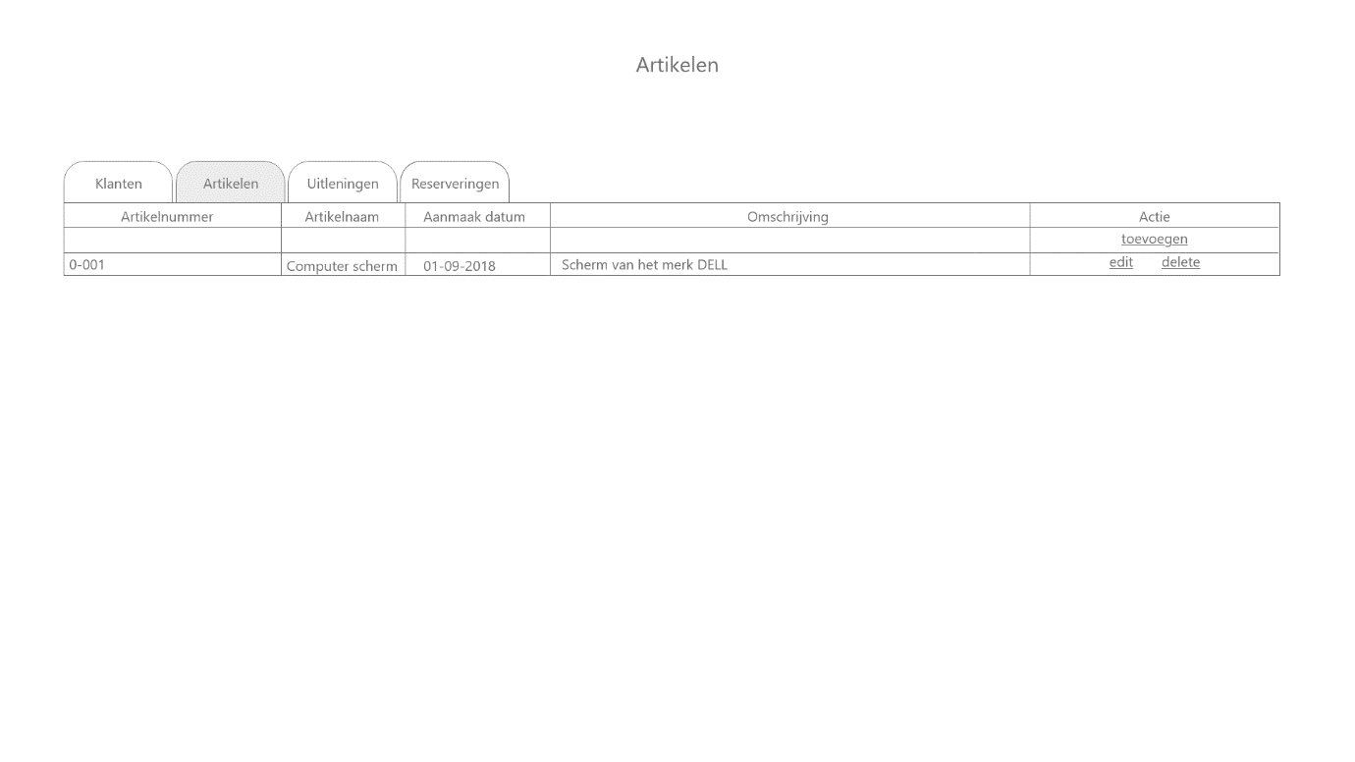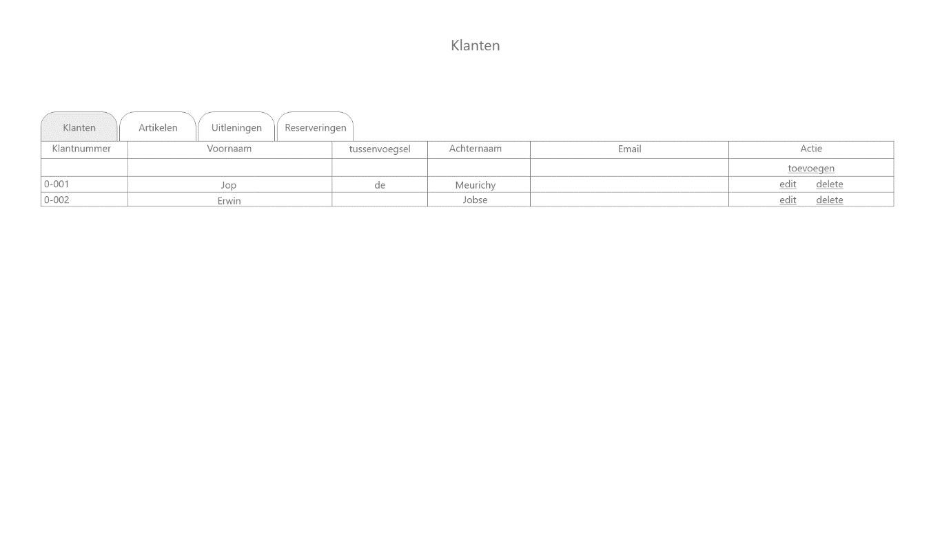

## 5.2 Use case diagram

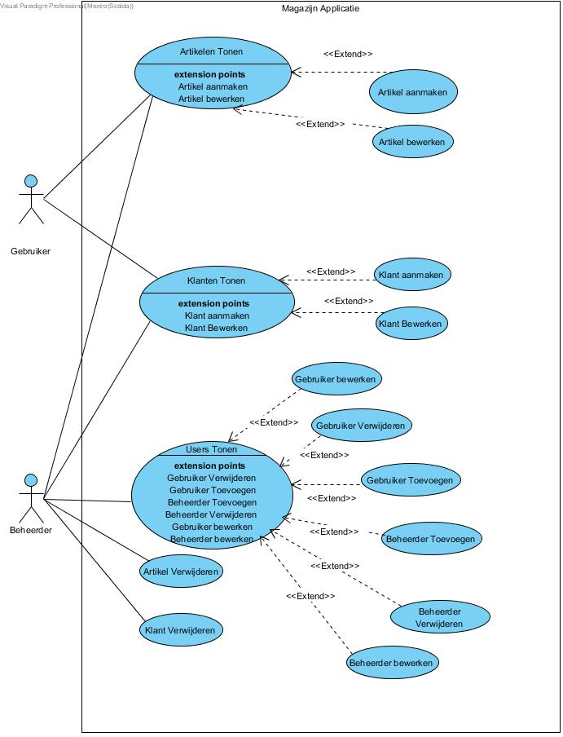

## 5.3 Use case beschrijving voorbeeld

|  |  |
| --- | --- |
| Naam | Artikelen Tonen |
| Versie | 1.0 |
| Actor | Gebruiker, Beheerder |
| Preconditie | Xampp moet draaien. De gebruiker moet ingelogd zijn op de RiSiRi magazijn webapplicatie. |
| Beschrijving | 1. Gebruiker klikt op het tabje artikelen. |
| Uitzonderingen | *Geen uitzonderingen* |
| Niet-functionele eisen | Xampp moet draaien. |
| Postconditie | De opgevraagde artikelen worden in een lijst getoond. |

|  |  |
| --- | --- |
| Naam | Klanten Tonen |
| Versie | 1.0 |
| Actor | Gebruiker, Beheerder |
| Preconditie | Xampp moet draaien. De gebruiker moet ingelogd zijn op de RiSiRi magazijn webapplicatie. |
| Beschrijving | 1. Gebruiker klikt op het tabje klanten. |
| Uitzonderingen | *Geen uitzonderingen* |
| Niet-functionele eisen | Xampp moet draaien. |
| Postconditie | De opgevraagde klanten worden in een lijst getoond. |

|  |  |
| --- | --- |
| Naam | Users Tonen |
| Versie | 1.0 |
| Actor | Beheerder |
| Preconditie | Xampp moet draaien. De gebruiker moet ingelogd zijn op de RiSiRi magazijn webapplicatie. |
| Beschrijving | 1. Beheerder gaat naar het wordpress dashboard. 2. Beheerder klikt op “Users” |
| Uitzonderingen | *User is geen beheerder.*   1. *User kan niks aanpassen* |
| Niet-functionele eisen | Xampp moet draaien. |
| Postconditie | De aangemaakte users worden getoond |

|  |  |
| --- | --- |
| Naam | Artikel aanmaken |
| Versie | 1.0 |
| Actor | Gebruiker, Beheerder |
| Preconditie | Xampp moet draaien.  De user moet ingelogd zijn op de RiSiRi magazijn webapplicatie.  De user moet zich in het artikelen paneel bevinden. |
| Beschrijving | 1. Gebruiker vult de invoervelden van de lege regel in. 2. Gebruiker drukt op toevoegen. |
| Uitzonderingen | *Geen uitzonderingen* |
| Niet-functionele eisen | Xampp moet draaien. |
| Postconditie | Het gewenste artikel wordt toegevoegd. |

|  |  |
| --- | --- |
| Naam | Artikel bewerken |
| Versie | 1.0 |
| Actor | Gebruiker, Beheerder |
| Preconditie | Xampp moet draaien. De user moet ingelogd zijn op de RiSiRi magazijn webapplicatie. |
| Beschrijving | 1. User klikt op het tabje artikelen. 2. User klikt op de bewerking knop 3. User past het artikel aan. |
| Uitzonderingen | *Geen uitzonderingen* |
| Niet-functionele eisen | Xampp moet draaien. |
| Postconditie | Het artikel wordt aangepast. |

|  |  |
| --- | --- |
| Naam | Artikelen Verwijderen |
| Versie | 1.0 |
| Actor | Beheerder |
| Preconditie | Xampp moet draaien. De beheerder moet ingelogd zijn op de RiSiRi magazijn webapplicatie. |
| Beschrijving | 1. Beheerder klikt op het tabje artikelen. 2. Beheerder klikt op de verwijder knop bij de betreffende regel. 3. Beheerder bevestigt de verwijdering. |
| Uitzonderingen | *Beheerder weigert de bevestiging.*   1. *Het artikel wordt niet verwijderd* |
| Niet-functionele eisen | Xampp moet draaien. |
| Postconditie | Het betreffende artikel wordt verwijderd. |

|  |  |
| --- | --- |
| Naam | Klant aanmaken |
| Versie | 1.0 |
| Actor | Gebruiker, Beheerder |
| Preconditie | Xampp moet draaien.  De user moet ingelogd zijn op de RiSiRi magazijn webapplicatie.  De user moet zich in het klanten paneel bevinden. |
| Beschrijving | 1. Gebruiker vult de invoervelden van de lege regel in. 2. Gebruiker drukt op toevoegen. |
| Uitzonderingen | *Geen uitzonderingen* |
| Niet-functionele eisen | Xampp moet draaien. |
| Postconditie | De klant wordt toegevoegd. |

|  |  |
| --- | --- |
| Naam | Klant bewerken |
| Versie | 1.0 |
| Actor | Gebruiker, Beheerder |
| Preconditie | Xampp moet draaien. De user moet ingelogd zijn op de RiSiRi magazijn webapplicatie. |
| Beschrijving | 1. User klikt op het tabje klanten. 2. User klikt op de bewerking knop 3. User past de klant aan. |
| Uitzonderingen | *Geen uitzonderingen* |
| Niet-functionele eisen | Xampp moet draaien. |
| Postconditie | De klant wordt aangepast. |

|  |  |
| --- | --- |
| Naam | Klanten Verwijderen |
| Versie | 1.0 |
| Actor | Beheerder |
| Preconditie | Xampp moet draaien. De beheerder moet ingelogd zijn op de RiSiRi magazijn webapplicatie. |
| Beschrijving | 1. Beheerder klikt op het tabje klanten. 2. Beheerder klikt op de verwijder knop bij de betreffende regel. 3. Beheerder bevestigt de verwijdering. |
| Uitzonderingen | *Beheerder weigert de bevestiging.*   1. *De klant wordt niet verwijderd* |
| Niet-functionele eisen | Xampp moet draaien. |
| Postconditie | De klant wordt verwijderd. |

# 6. Benodigde apparatuur

Om de applicatie te ontwikkelen is het volgende nodig:

* Google Drive
* Microsoft Outlook
* Adobe XD
* Photoshop
* Trello
* Scrumbord
* Documentatie
* Github
* Gitkraken
* Xampp
* PHPstorm
* Database (PhpMyAdmin V.4.8.3)
* PHP V.5.6

Voor het gebruik van de applicatie is het volgende nodig:

* Computer bij de servicedesk
* Xampp
* Browser

# 7. Organisatorische consequenties

Na het in gebruik nemen van de RiSiRi magazijn aplicatie zullen er wat dingen moeten gaan veranderen in de werk procedures van de servicedesk medewerkers van RiSiRi.

Ten eerste zullen alle gegevens voortaan niet meer in de excel sheet ingevuld worden maar alleen nog maar op de applicatie.

Ten tweede kunnen alle gewone gebruikers geen regels meer verwijderen.

Ten derde zal het programma “xampp” ten alle tijden ingeschakeld moeten zijn, in de toekomst kan de applicatie eventueel op de server van website van RiSiRi staan, maar zolang deze nog niet klaar is zal dit niet het geval zijn.

Aanvullingen worden nog toegevoegd in het technisch ontwerp aan het begin van de 2e sprint.

# Accordering

Wij hopen u een passend voorstel gegeven te hebben en zien uw reactie graag tegemoet.

Max den Ouden Vincent Brunings Marieke Slabbekoorn

Projectleider Coach Klant